Отчет по
проекту " Удивительный воздух"
Муниципального бюджетного дошкольного образовательного учреждения «Центр развития ребенка – детский сад №90 «Подсолнушек» Нижнекамского муниципального района республики Татарстан

СЕНТЯБРЬ
Беседа на тему: " Что такое воздух и почему он невидимый"
Цель: уточнить и расширить представления детей о свойствах воздуха, их свойствах; о важности воздуха в жизни человека; развивать исследовательские действия, внимание, память, мышление; воспитывать интерес к познанию окружающего мира, любознательность.(Сентябрь 2023г
Подвижная игра " Пузырь" . Цель: Формировать и развивать у детей познавательное развитие к окружающему миру .(Сентябрь -2023г)
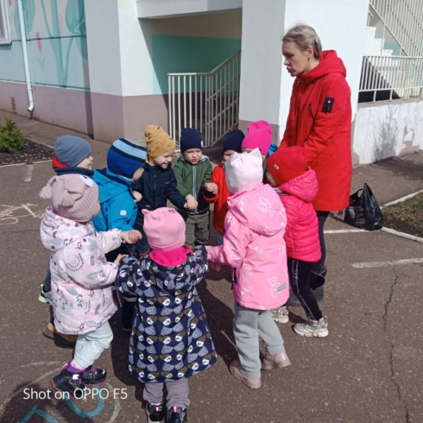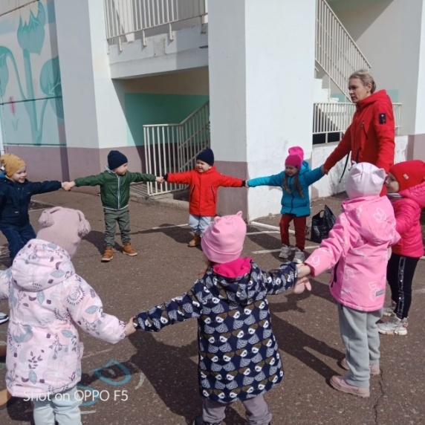

Опыт «Поиск воздуха»
Цель – обнаружить воздух. (Сентябрь 2023)
Участвовали: 24 ребёнка, 1 педагог.
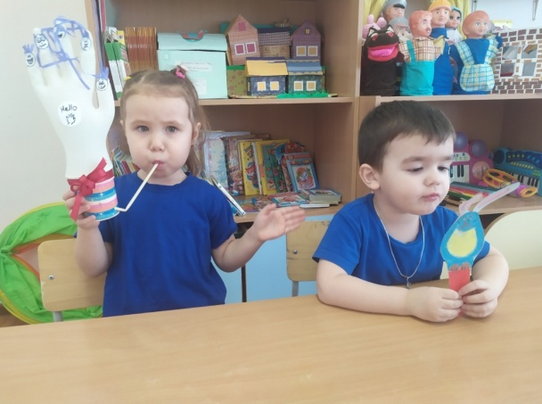
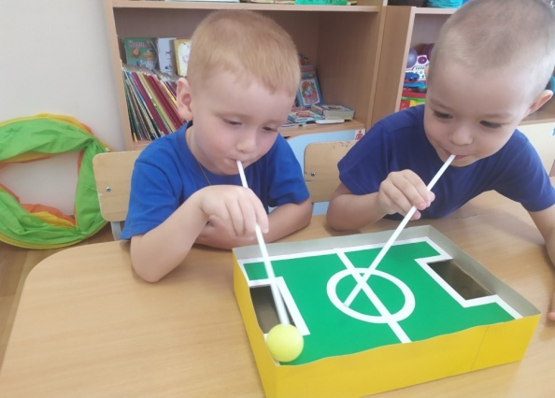

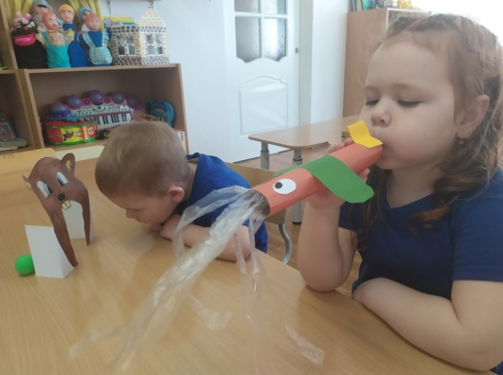
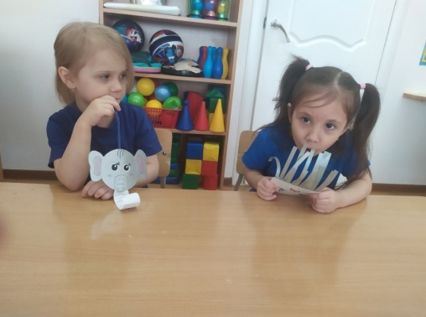
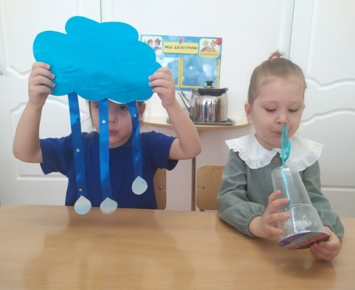
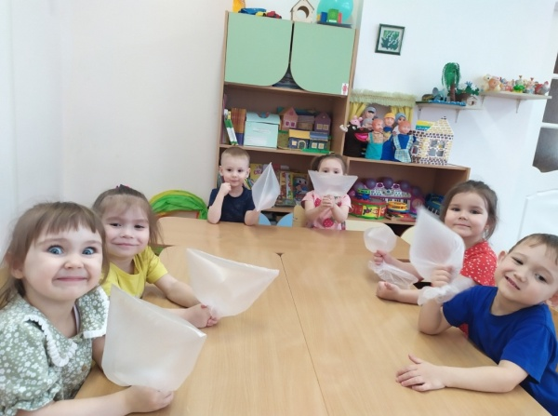
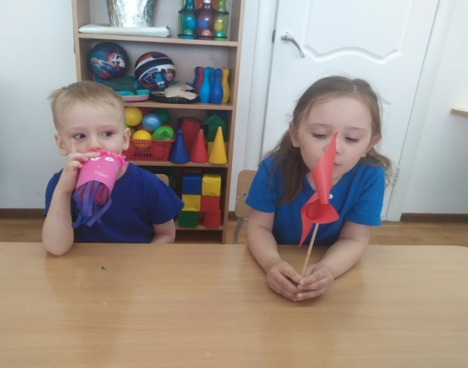

Изготовление родителями пособий по дыхательной гимнастике. Цель: научить родителей самостоятельно изготавливать тренажер по дыхательной гимнастике; создать атмосферу дружелюбия и хорошего настроения при совместной работе с детьми. (Сентябрь 2023)
Участвовали: 10 детей, 10 родителей, 1 педагог.

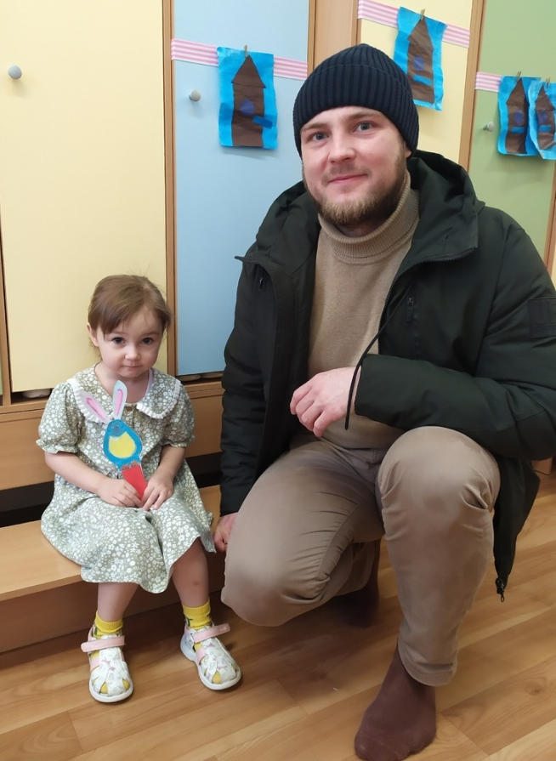
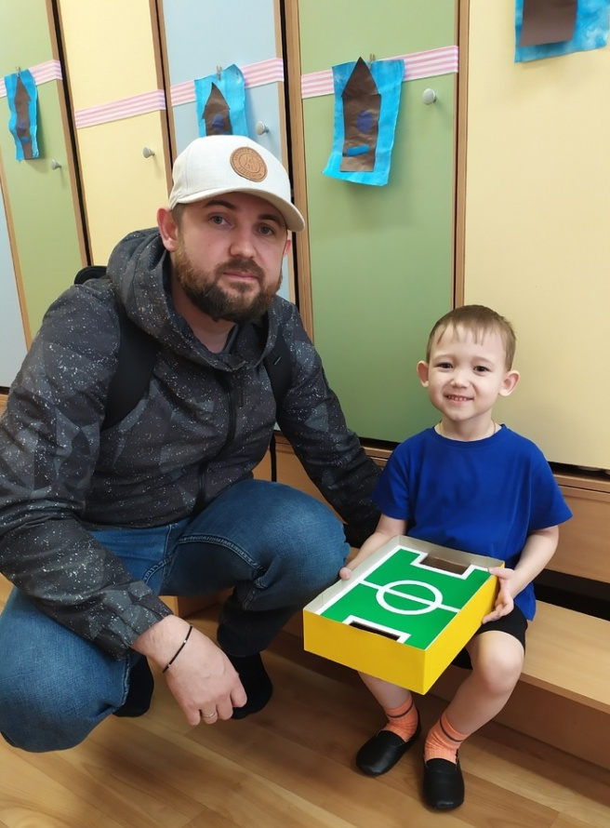
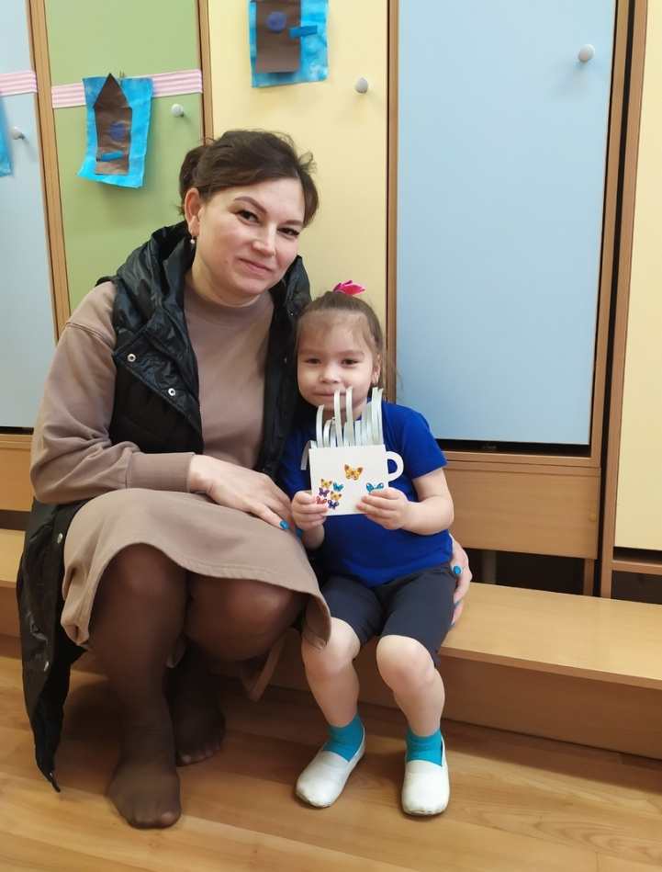
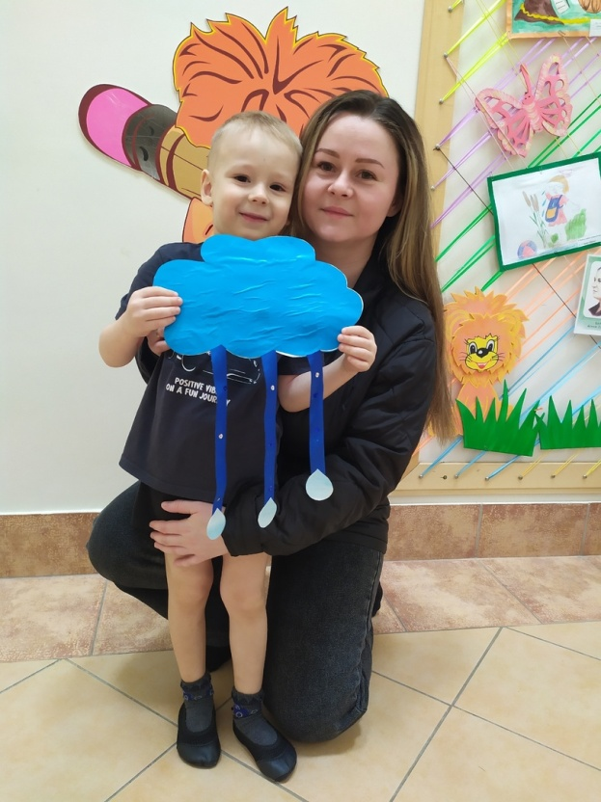
ОКТЯБРЬ
Работа с родителями. Создание фотоальбома детей и родителей: "Совместный сбор мусора на природе". Цель: повышение положительного, эмоционального настроения; формирование элементарных экологических знаний и представлений у детей; воспитывать любовь к природе; чувство доброго и бережного отношения ко всему живому.(Октябрь -2023г)

Дидактическая игра «Воздушный транспорт» (Октябрь 2023г)
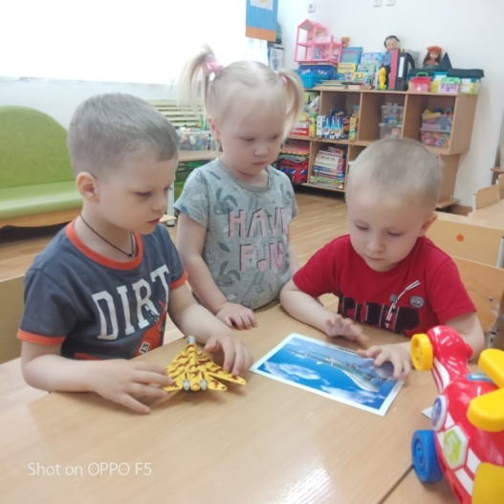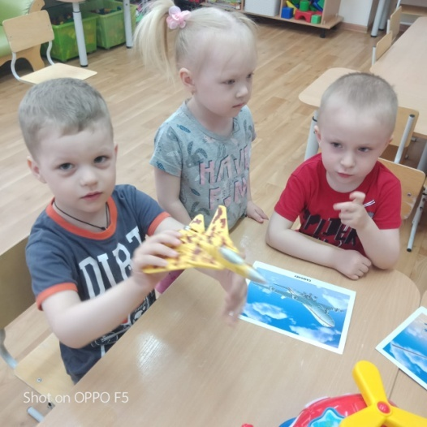

НОЯБРЬ
ООД «Рисуем мыльные пузыри»(с помощью карандашей) Цель: Формирование у детей знаний и представлений о мыльных пузырях. Развитие познавательных способностей детей в процессе совместной исследовательской деятельности, практических опытов с пластика.(Ноябрь2023 г)
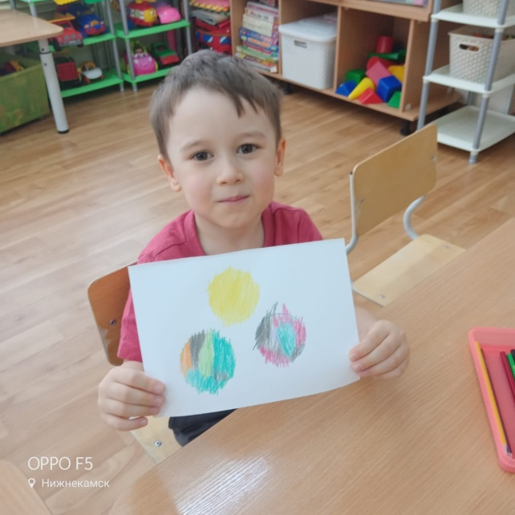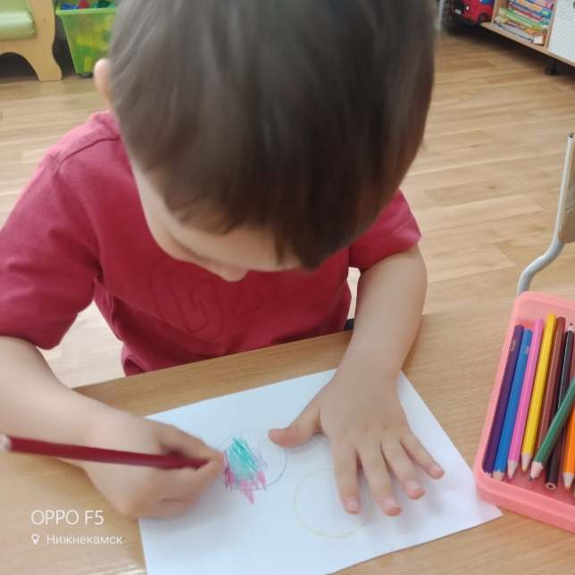

ДЕКАБРЬ
Беседа «Почему воздух становиться грязным» Цель: . Развитие познавательных способностей детей в процессе совместной исследовательской деятельности, практических опытов с воздухом.(Декабрь 2024г)
Дидактическая игра «Что в пакете?» – Цель: выявить свойства воздуха: невидимый, без запаха. Развитие познавательных способностей детей в процессе совместной исследовательской деятельности, практических опытов с воздухом.(Декабрь 2023г)
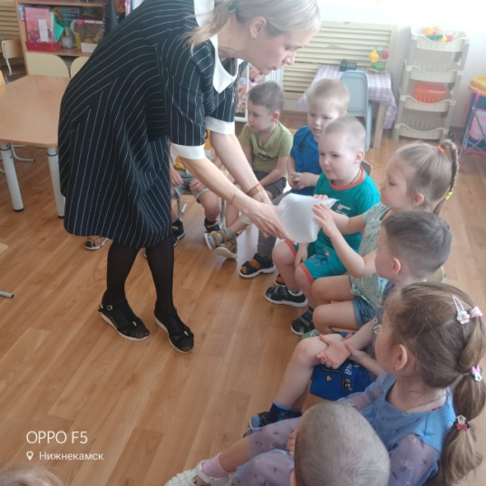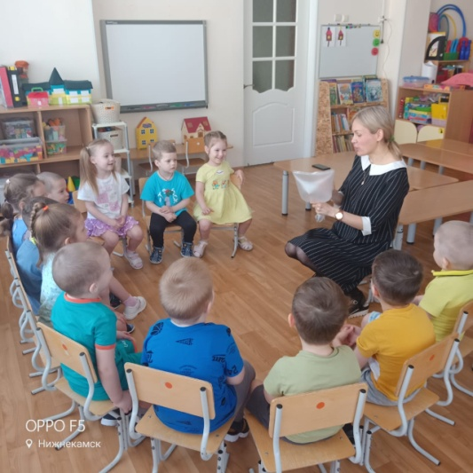

Работа с родителями "Помощь родителей при подборе материалов и оформлении лаборатории в группе".(Декабрь- 2023г)

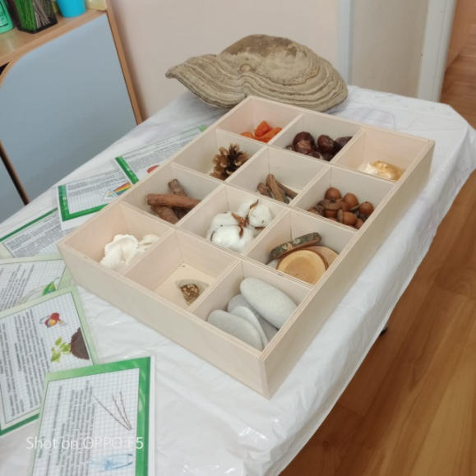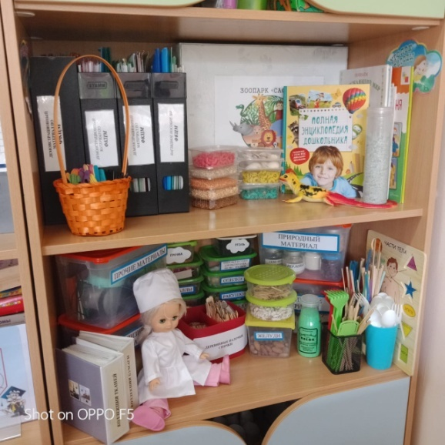
ЯНВАРЬ
«Дидактическая игра с полоской легкой бумаги»– воздух вокруг нас, мы вдыхаем и выдыхаем его.
Цель: повышение положительного, эмоционального настроения; формирование элементарных экологических знаний и представлений у детей; воспитывать любовь к природе; чувство доброго и бережного отношения ко всему живому. (Январь 2024г)
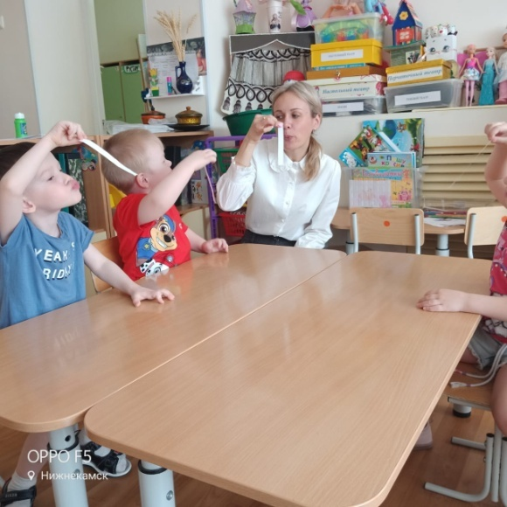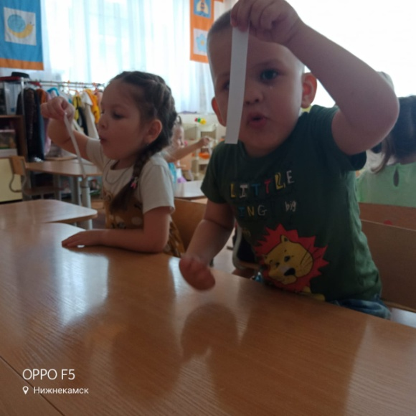

ФЕВРАЛЬ
«Игра с веером» – воздух движется. Цель: развивать творческие способности детей; воспитывать самостоятельность, уверенность в своих умениях.(Февраль- 2024г)

Физкультминутка «Ветер дует нам в лицо» Цель: уточнить и расширить представления детей о свойствах воздуха; воспитывать интерес к познанию окружающего мира, любознательность.(Февраль 2024г)
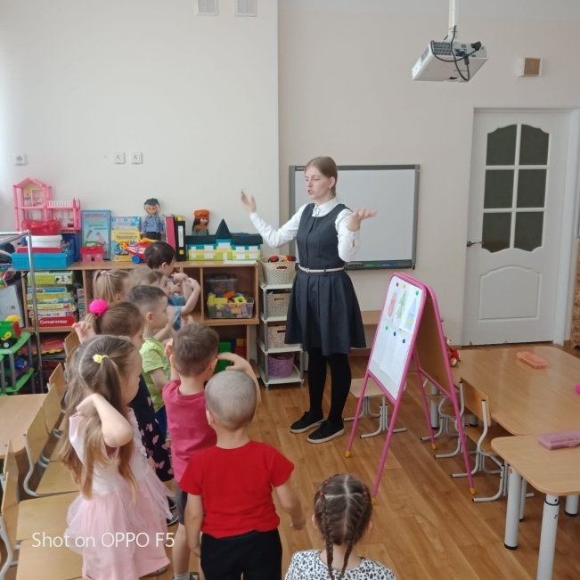

МАРТ

Беседа «Как воздух помогает людям» Цель: уточнить и расширить представления детей о свойствах воздуха; воспитывать интерес к познанию окружающего мира, любознательность.(Март 2024г)
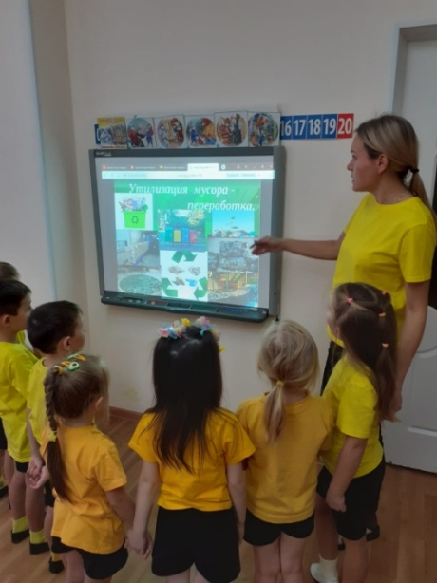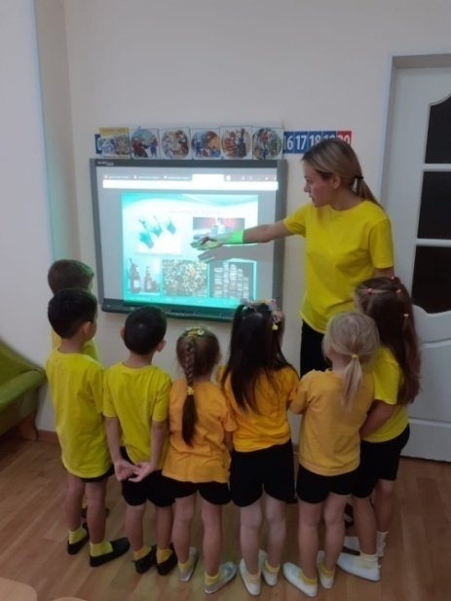

Работа с родителями. Консультация для родителей "Знает ли ваш ребенок о том, что нужно беречь природу"(Март- 2024г)

Участие в семинаре" Формирование экологического сознания дошкольников как средство воспитания патриотизма в условиях реализации ФОП ДО" (Март 2024г)

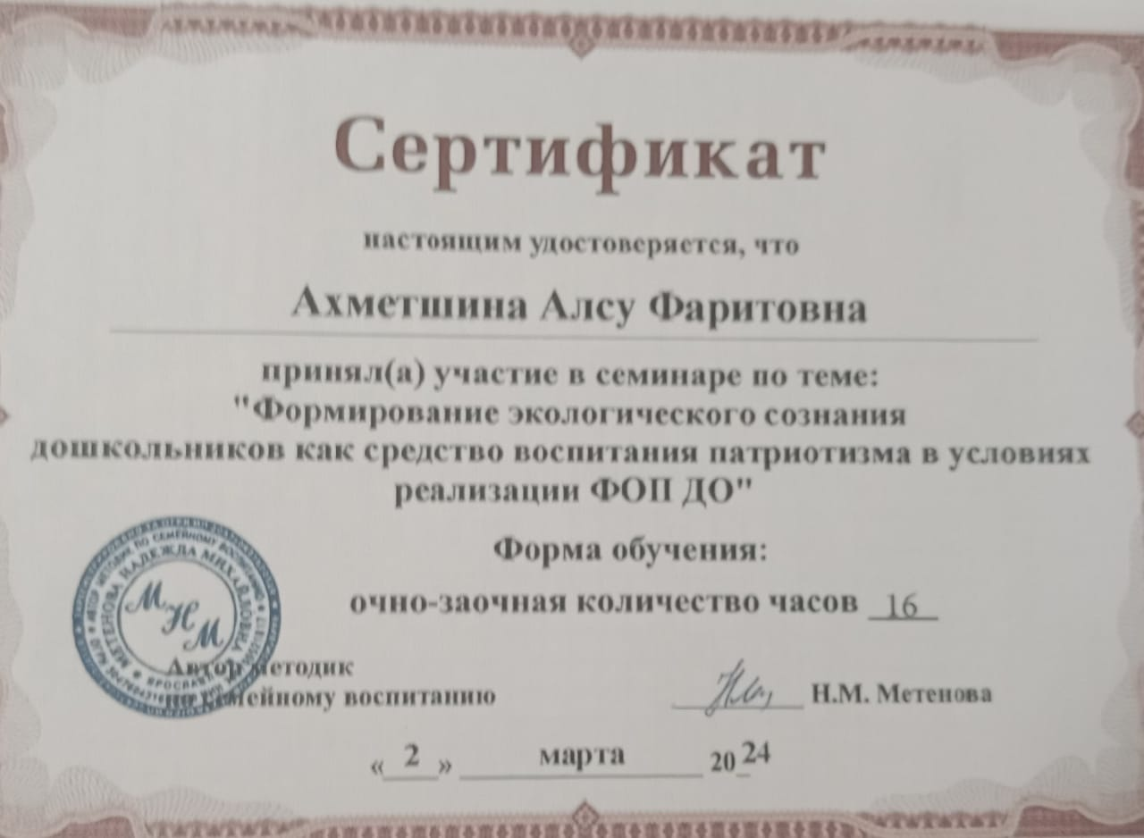

АПРЕЛЬ
Наблюдение за движением облаков, за деревьями в ветреную погоду. Цель: повышение положительного, эмоционального настроения; формирование элементарных экологических знаний и представлений у детей; воспитывать любовь к природе; чувство доброго и бережного отношения ко всему живому.(Апрель -2024г)
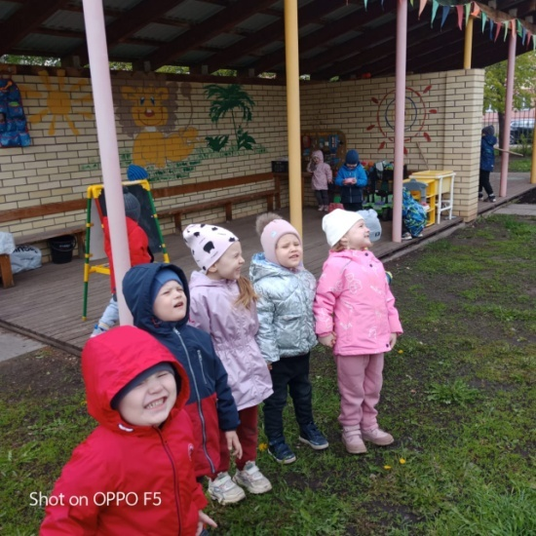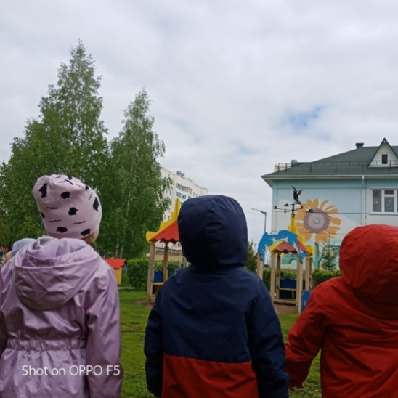

Опыт «Что в пакете?»
Цель: выявить свойства воздуха: невидим, без запаха, не имеет формы, сравнить свойства воды и воздуха (воздух легче воды). (Апрель 2024)
Участвовали: 24 ребенка, 1 педагог.

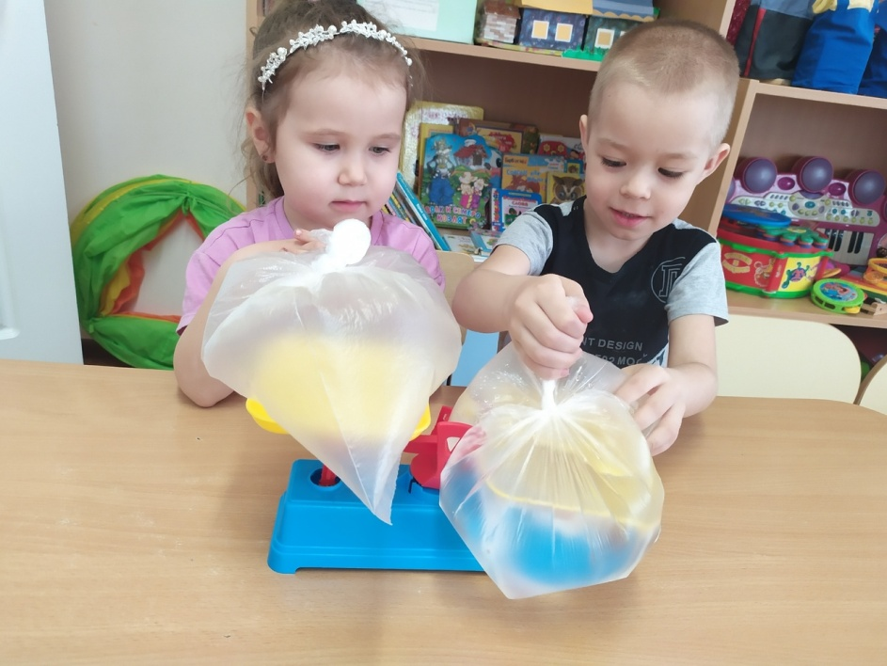
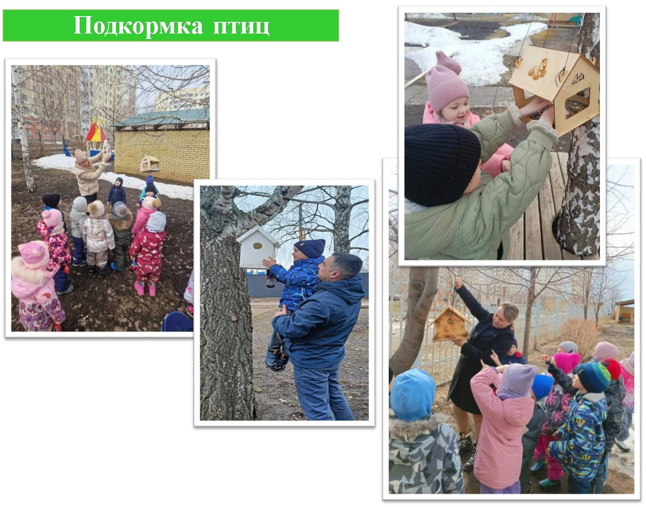

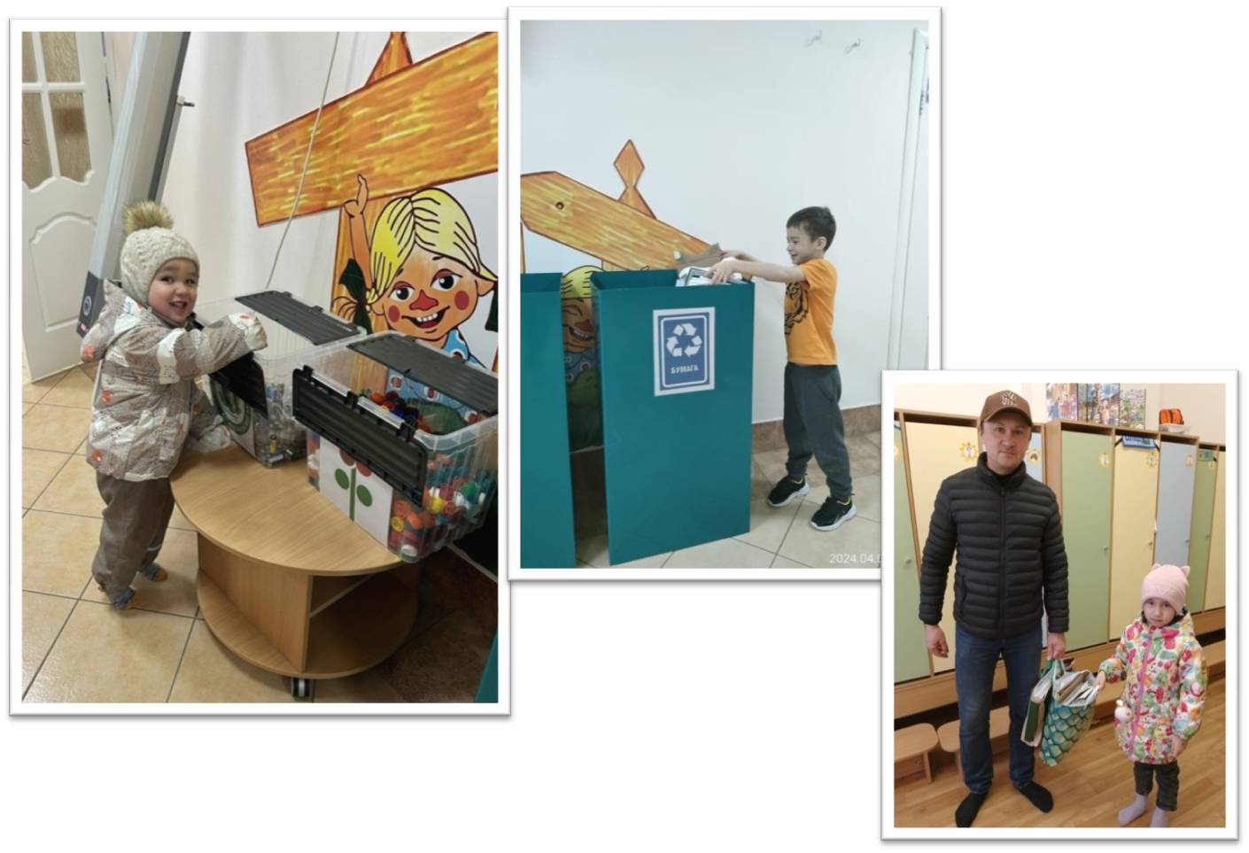МАЙ
Чтение художественной литературы: С. Маршака «Мыльные пузыри» Цель: развитие связной речи. (Май -2024г)
Работа с родителями. Помощь родителей в создании лэпбука «Воздух – наш невидимый друг!» Цель: развивать творческие способности детей; воспитывать самостоятельность, уверенность в своих умениях.(Май- 2022г)
